11009. Снова геометрия

В шестиугольник вписано три равносторонних треугольника. Два треугольника имеют общую сторону GH. Две вершины треугольника (A и E) совпадают с вершинами шестиугольника как показано на рисунке. По заданным длинам сторон шестиугольника a и b найти максимально возможную длину сторон треугольников так, чтобы сохранить указанную ниже на рисунке конструкцию.
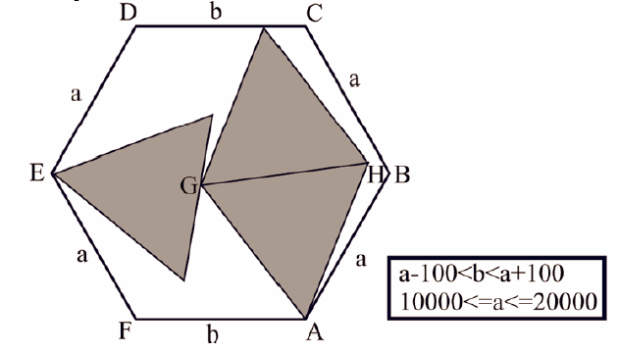

Вход. Каждая строка содержит три числа a (100000 ≤ a ≤ 200000), start, end (-5000 ≤ start ≤ end ≤ 5000). Последняя строка содержит три нуля и не обрабатывается.

Выход. Положим b = a + k. Наибольшую возможную длину стороны треугольника обозначим через S_{k}. Для каждого теста следует вывести значение $\sum_{k=a+\text{start}}^{a+\text{end}}{S_{k}}$.

Пример входа
100000 -10 10
100001 -10 10
0 0 0

Пример выхода
2122714
2122735

РЕШЕНИЕ
геометрия

Анализ алгоритма

Реализация алгоритма

